# **DeepSeek数字人名片客户使用教程**

首先感谢您对鲸浪科技开发的DeepSeek名片的关注和支持，本软件基于微信生态，通过小程序使用，支持**个人版**和**企业版，**也支持**源码私有化部署**和**OEM贴牌**。

**一、创建名片**

1、企业新用户创建名片有两个入口，方法1，从首页点击“创建名片”进入；方法2，也可以在“我的”进入，即可开始创建名片。个人版由于没有营销功能和独立后台，可选择个人版直接点击“我的名片”进入填写资料创建个人名片即可。以下为企业名片创建流程。

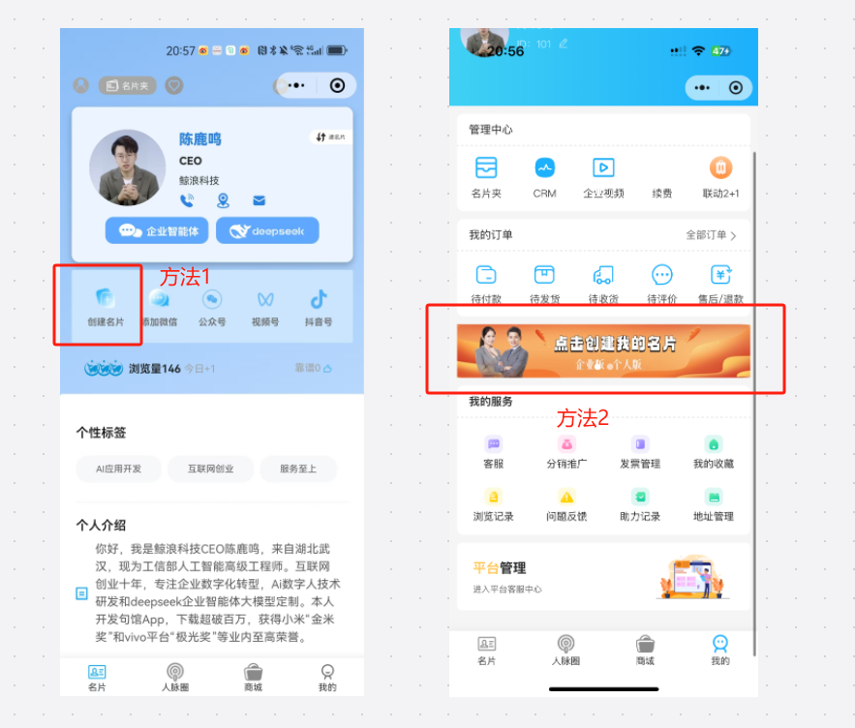

1. 企业首次创建名片，点击“我是Boss"，进入填写企业资料，需要记住企业密令，创建企业名片需要输入密令。

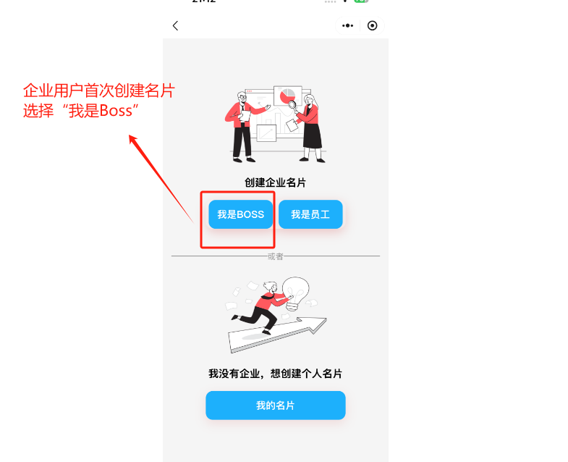

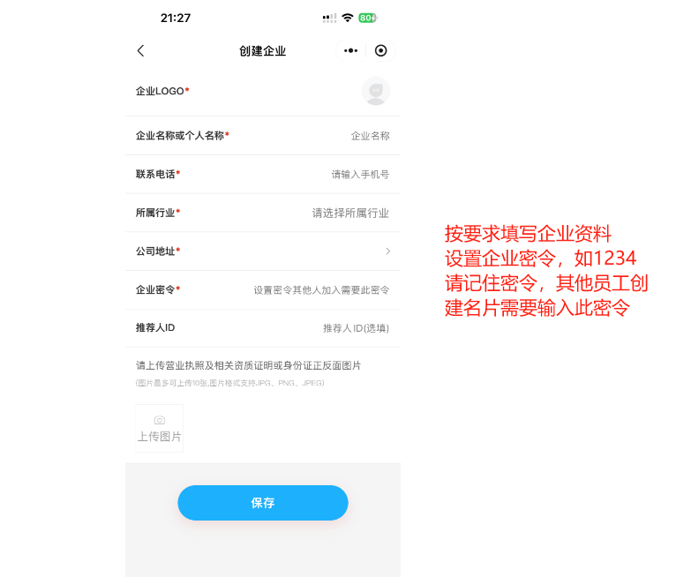

1. 填写完资料以后点击“保存”，然后给对接客服发信息入驻审核，审核通过后，进入下方界面

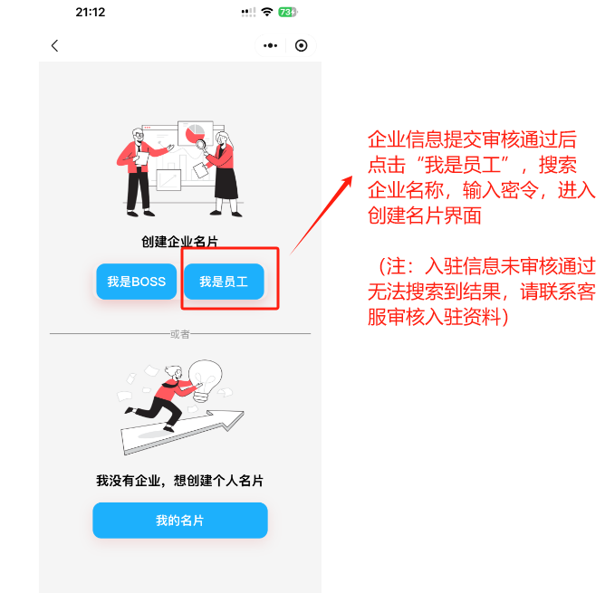

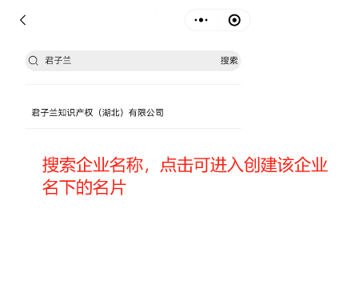

1. 按要求填写名片资料，点击头像的位置可上传证件照图片和数字人视频，可联系客服定制数字人视频，仅需提供一张证件照和文字介绍可制作说话的数字人名片。会员免费制作。

填写姓名、职位、手机号、邮箱、地址、上传企业抖音二维码、微信二维码等相关营销信息，填写个人简介、欢迎语等

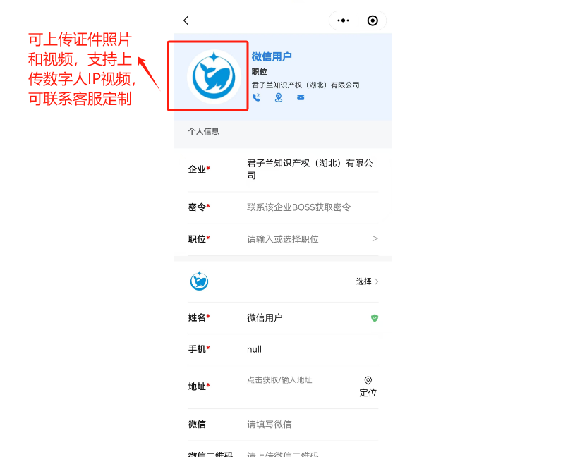

5、企业版会员可展示视频和文章，也可以发布商品，需登录企业管理后台上传好内容，再返回名片勾选视频、商品和文章，前端即可展示视频、图文和商品了。

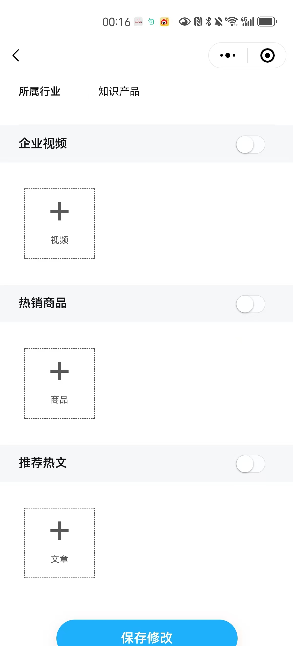

点击保存，名片就正式创建成功了，回到首页可分享名片给客户了。

**二、企业版后台管理**

**1、登录企业版后台账号密码**

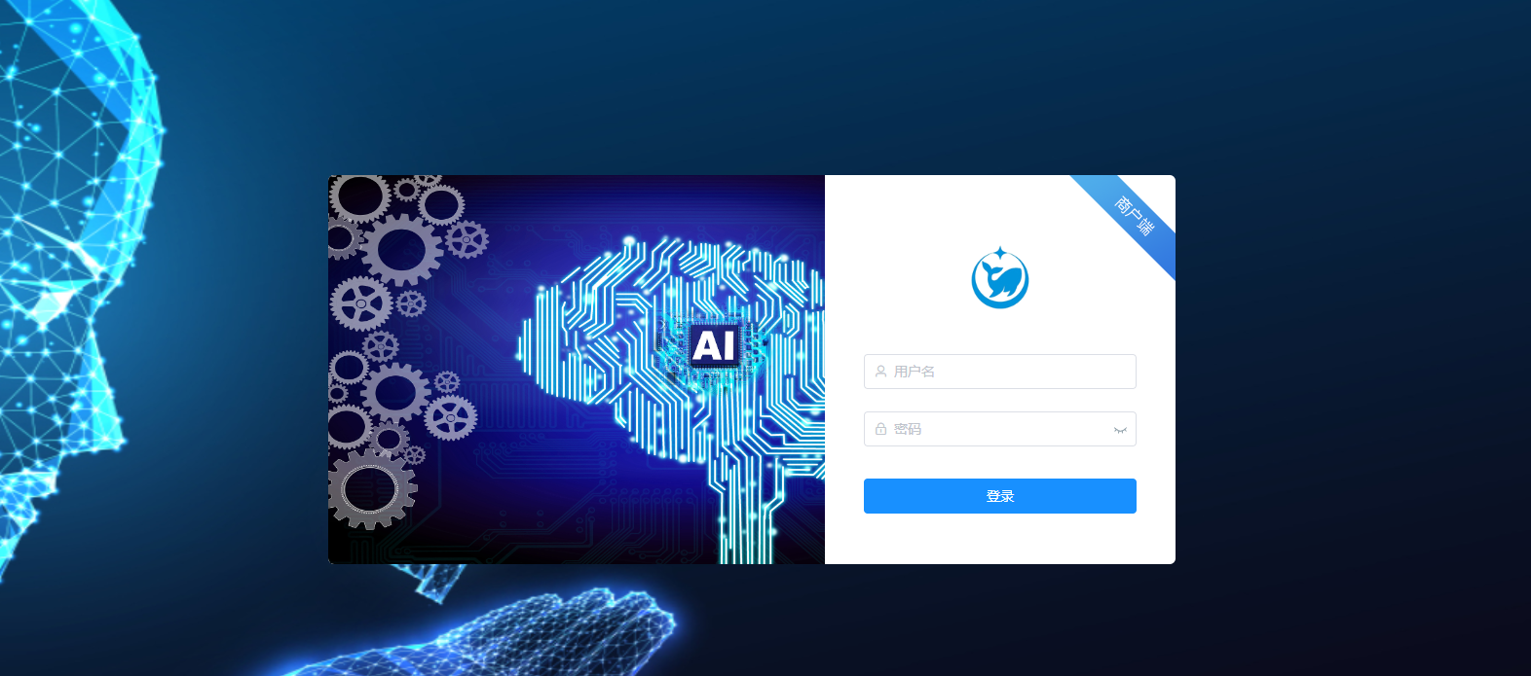

1. **进入后台填写企业商户资料提交审核**

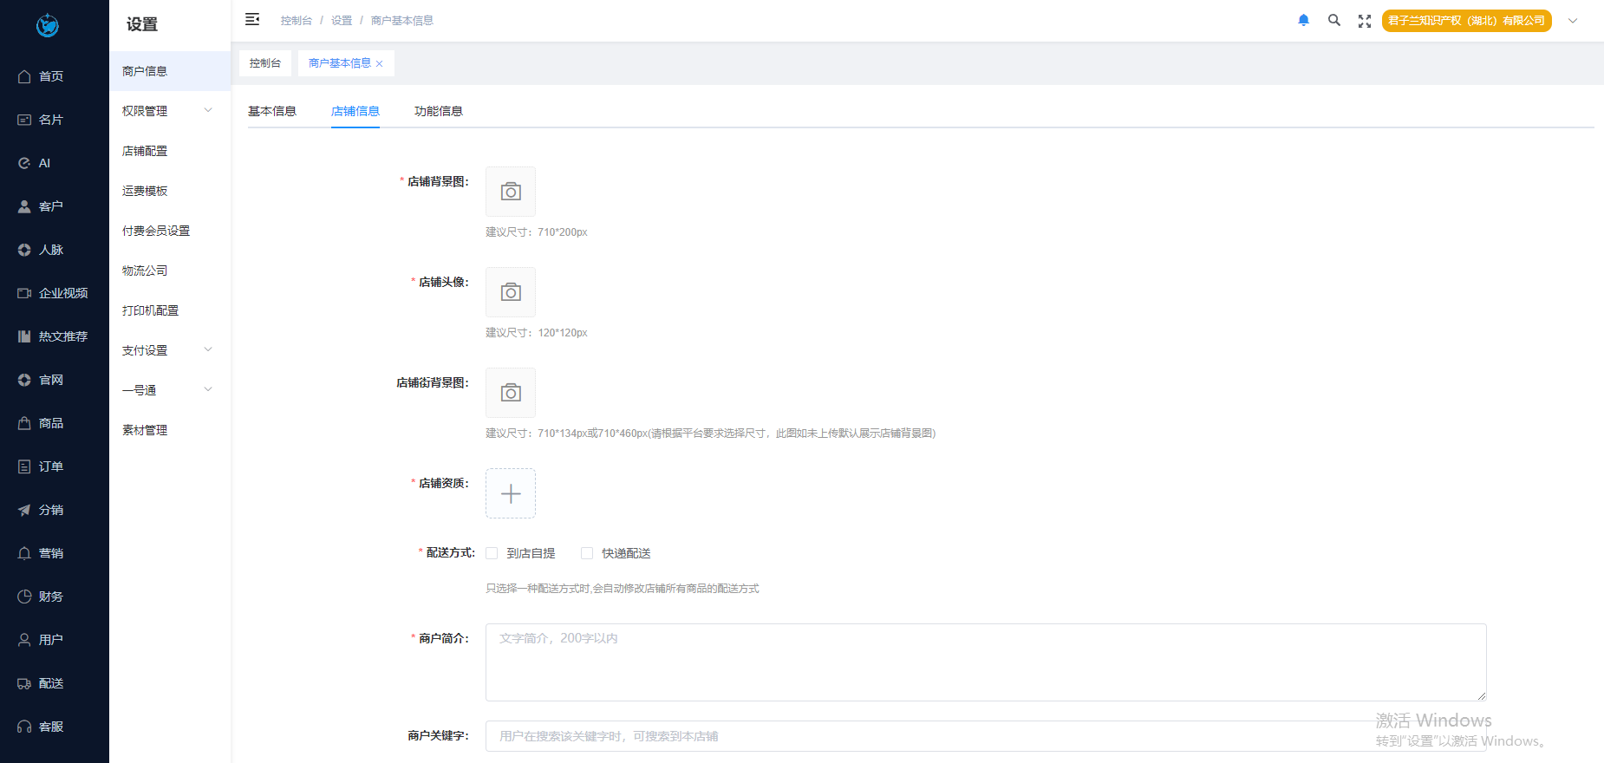

**3、企业可管理名片，对上线的名片进行编辑，可下载员工的名片码、设置权限**

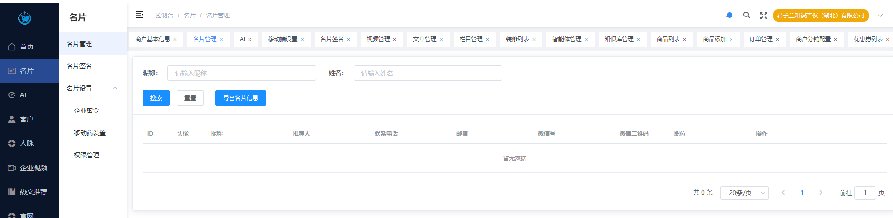

**4、AI功能：企业可创建专属智能体，打造自己的企业知识库，将企业相关的文字内容投喂到描述框中，创建提问引导词和关联问题，生成的DeepSeek提示词等，引导用户精准对话实现营销**

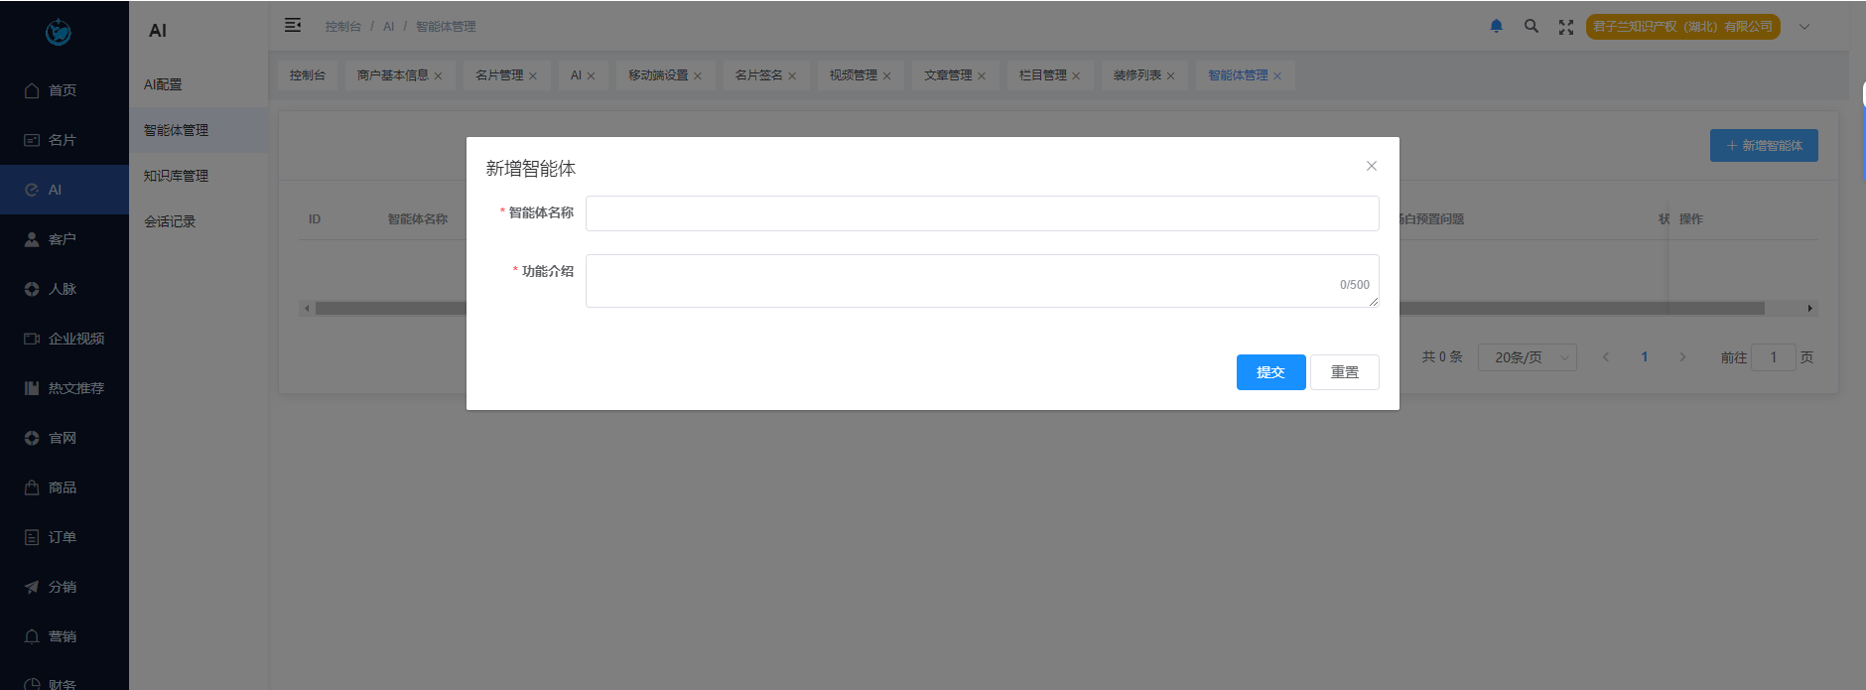

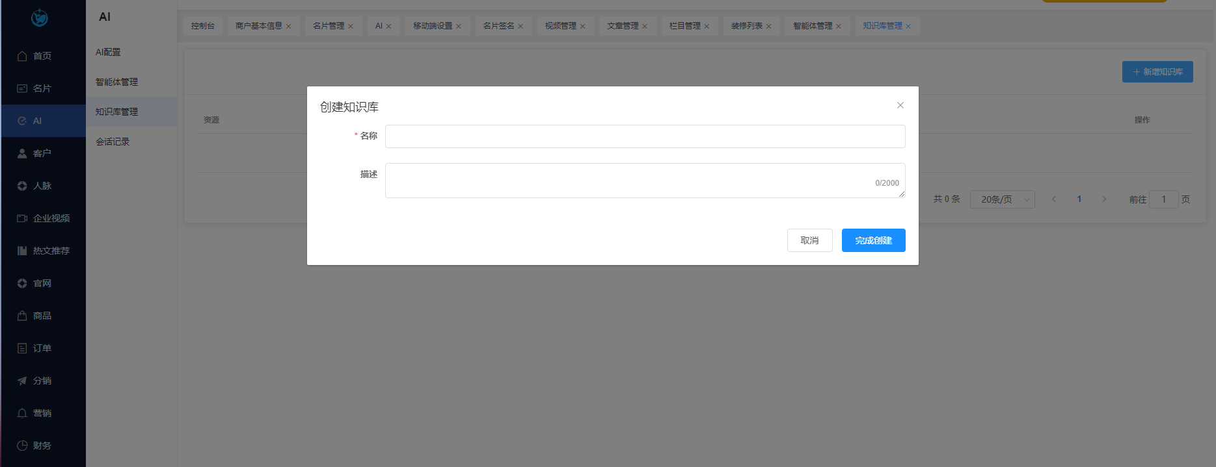

1. **客户：企业可管理客户线索，每日名片营销数据统计，业绩统计，用户行为统计等**

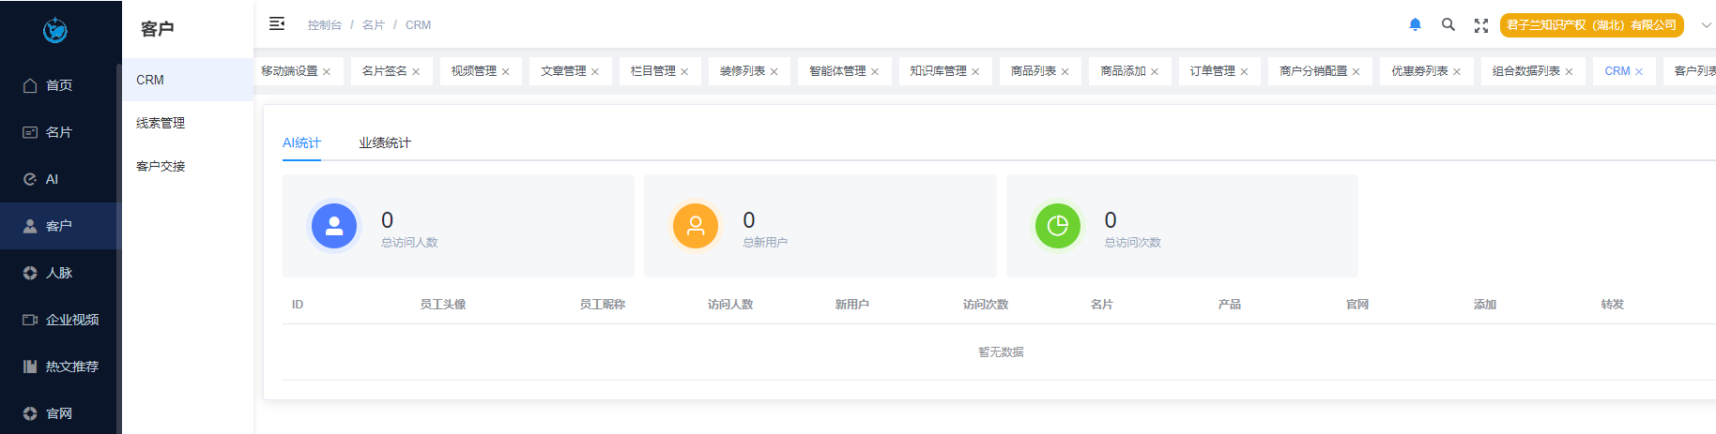

1. **人脉圈：企业可共享商机人脉资源，也可关闭，可发布商机，寻求合作**

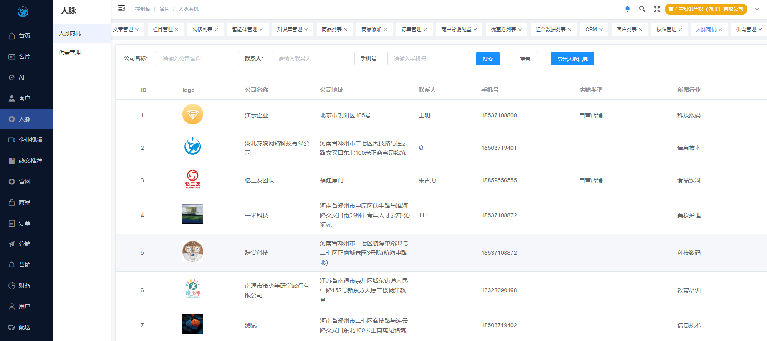

**7、上传企业视频和文章，完善内容管理，内容可显示在名片前端**

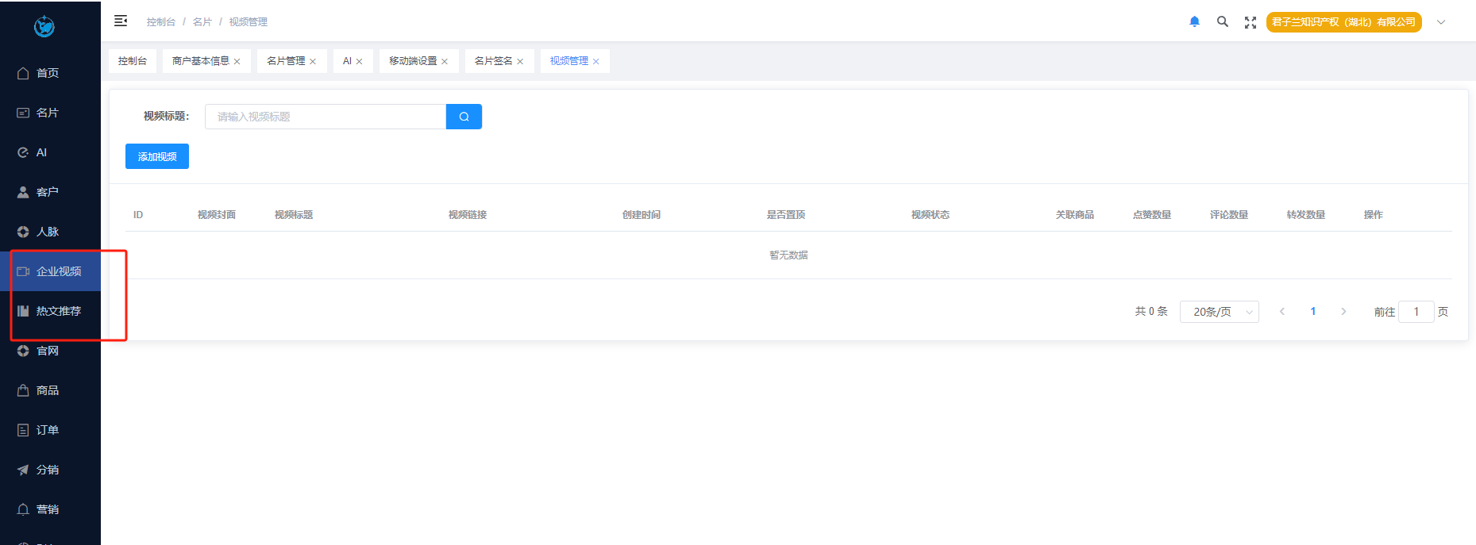

**8、可装修企业官网，展示在企业名片前端**

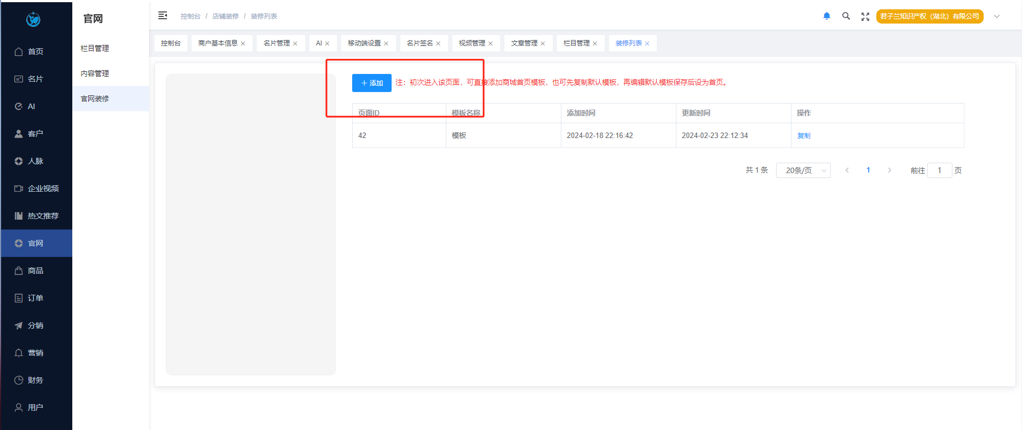

1. **商品上传：企业可在管理后台发布商品，展示商品进行销售。应有关部门的规则，平台型多商户需保障消费者权益，应发布符合规范的产品，为保障售后服务，所有发布商品的企业需缴纳保证金600元，如下架商品关闭商户，可原路退还。商品提现T+1，用户确认收货（一般是7天无售后）后，次日结算到企业账户，平台抽取6%的点作为税务开票和微信交易成本。部分类目禁入（医美、减肥、医药等行业）**

**商品发布后，联系客服审核，审核通过后正式上架展示**

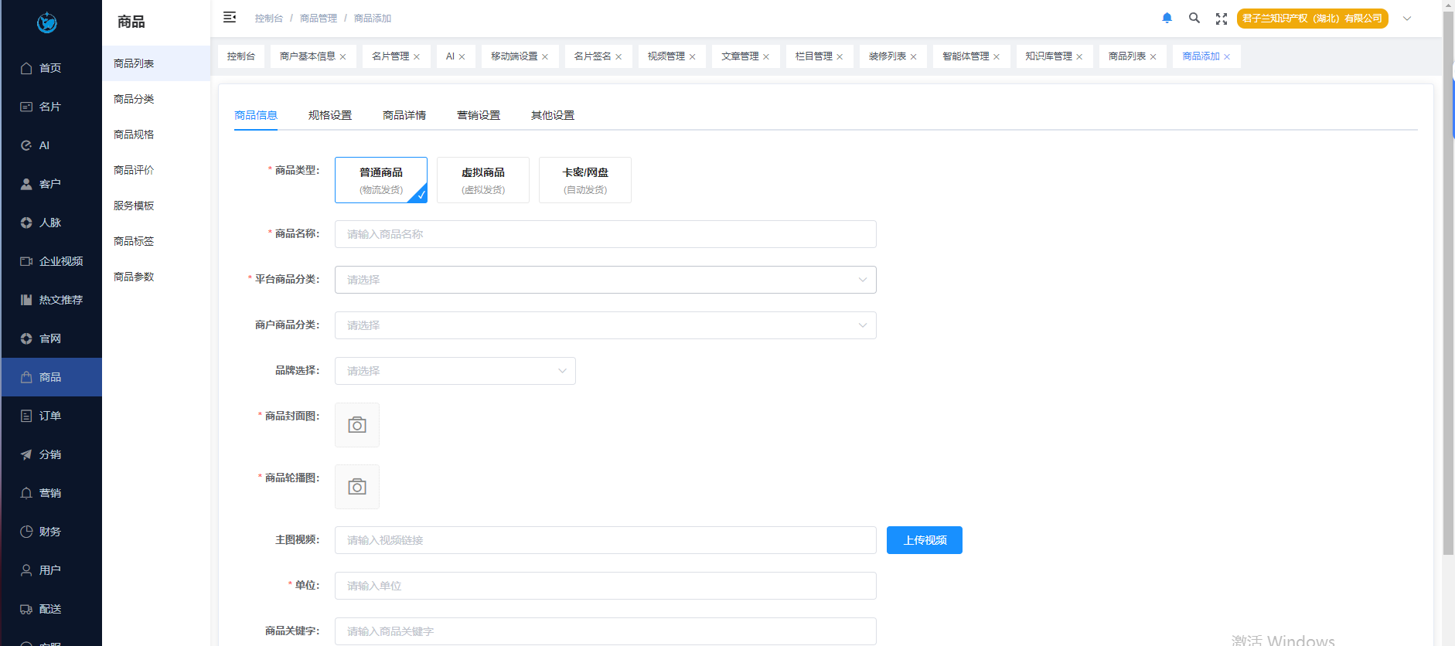

**10、订单管理：企业可在后台处理订单，进行发货和售后**

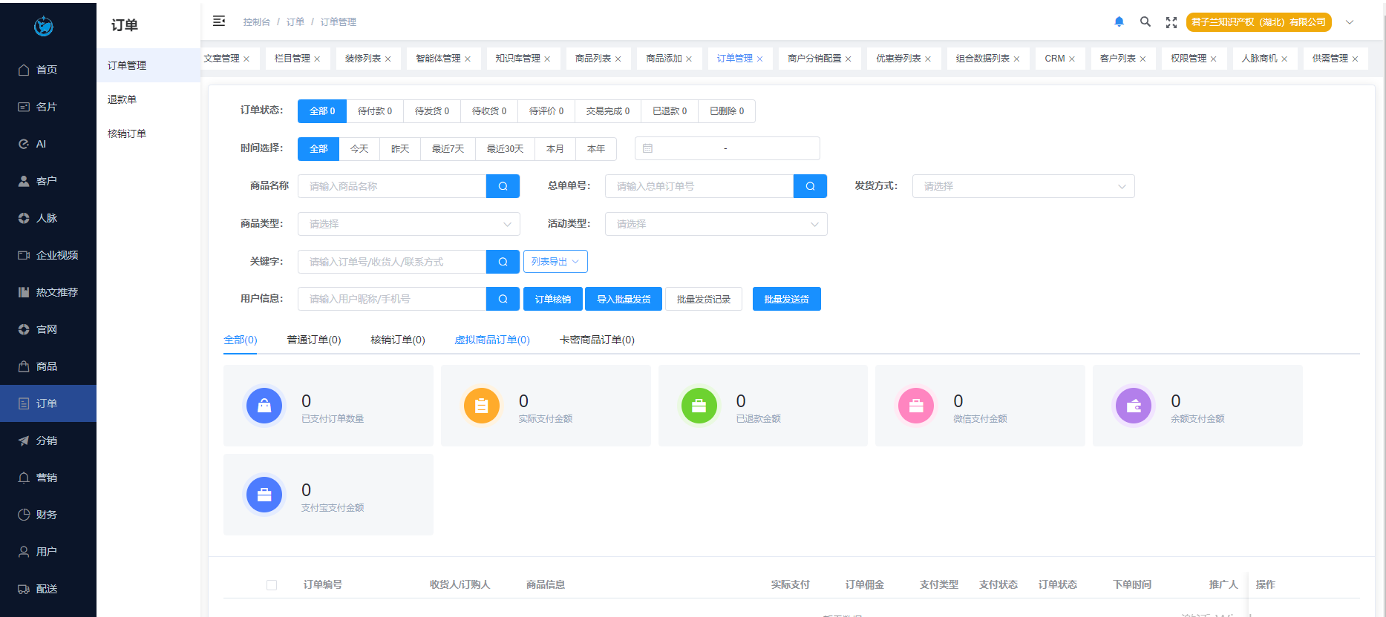

1. **设置分销：可在后台设置全民分销，让私域用户分享商品获取佣金收益，实现双赢**

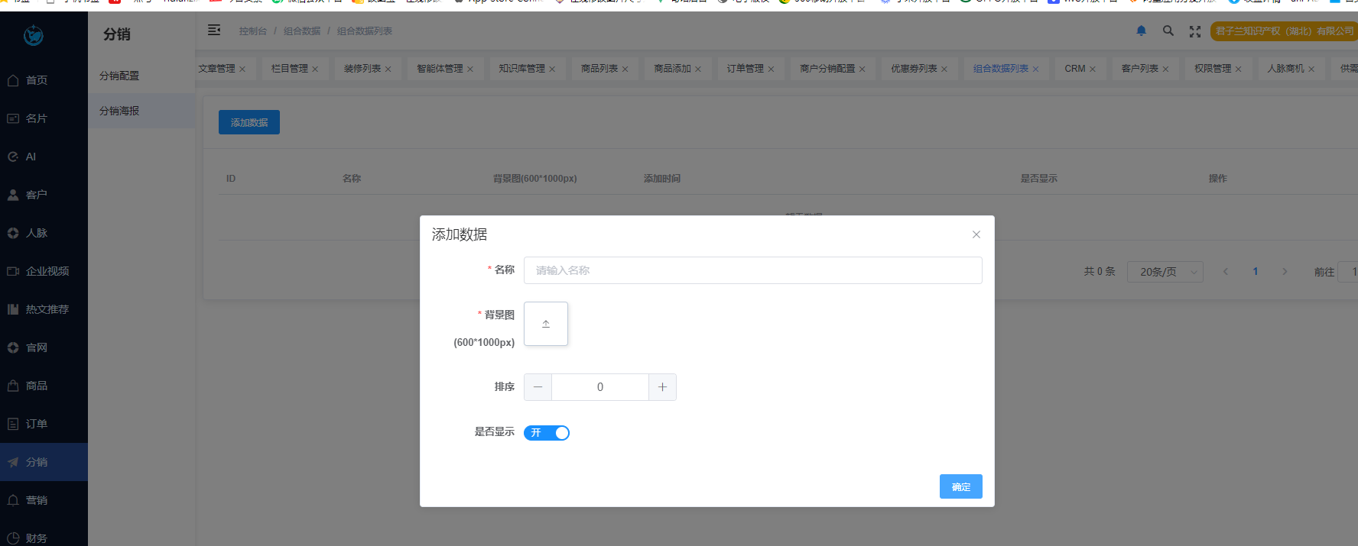

**12、企业可开启营销功能，支持优惠券、秒杀、预售、助力、拼团等营销工具**

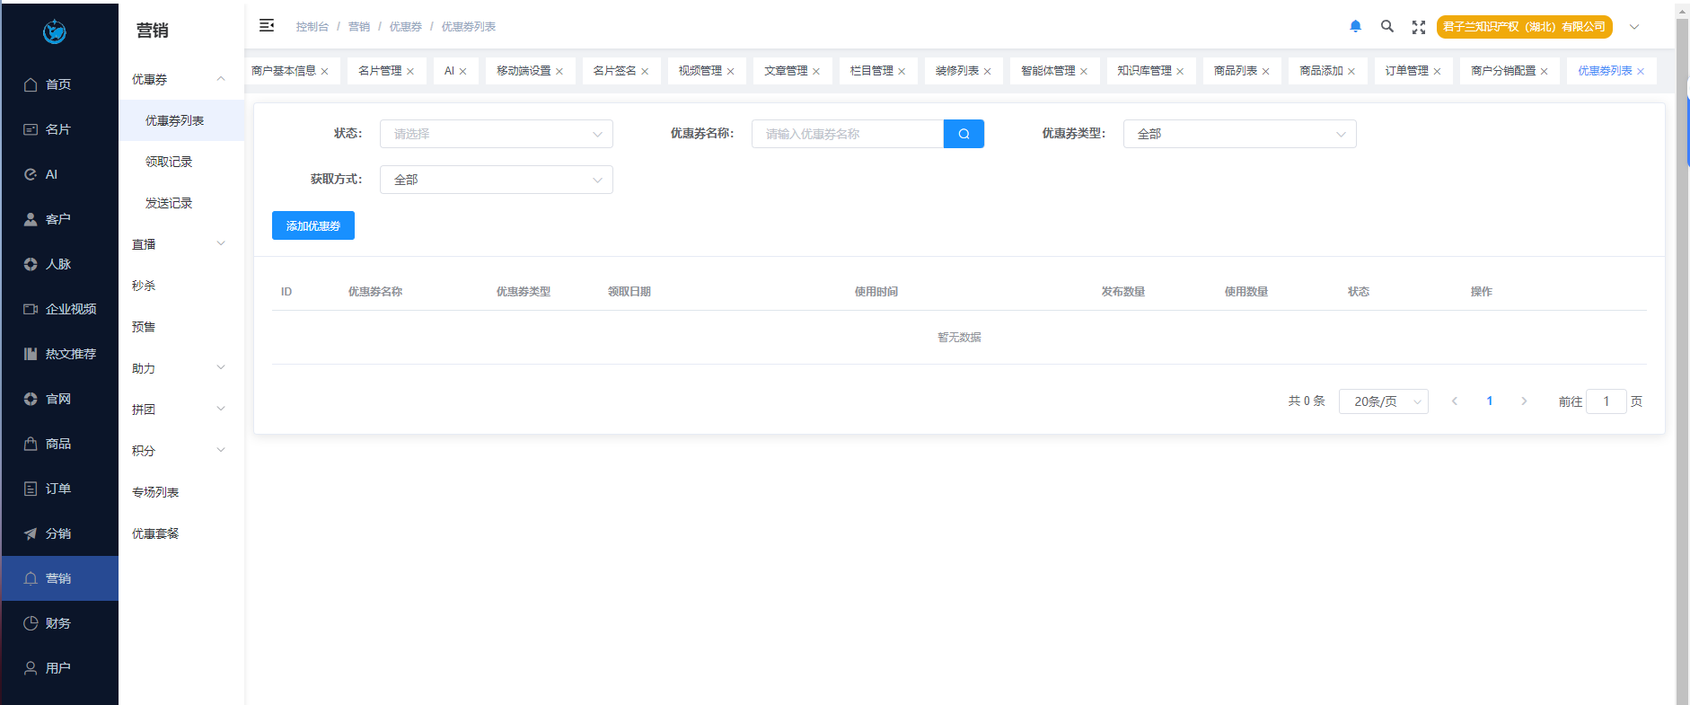

1. **财务功能：方便企业对账，提现，查看每日资金流水**

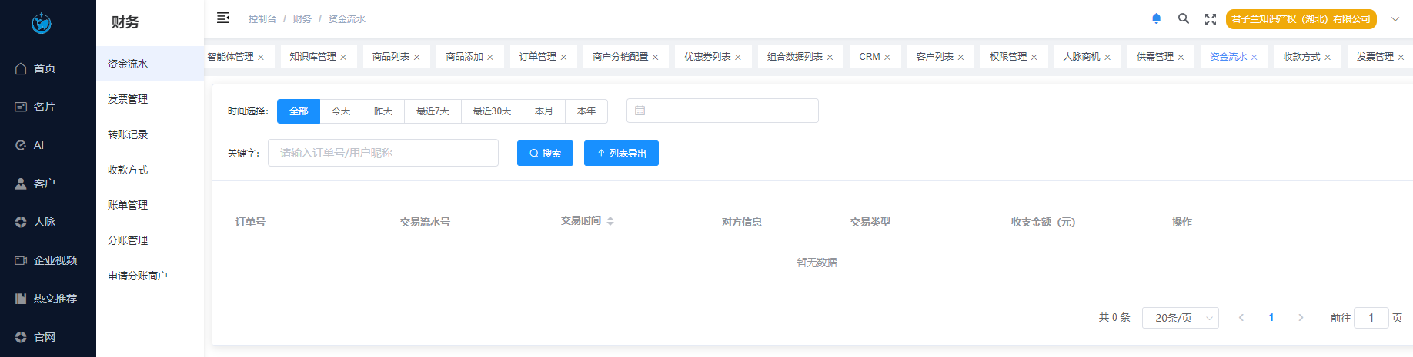

1. **企业可对店铺进行装修，名片前端展示**

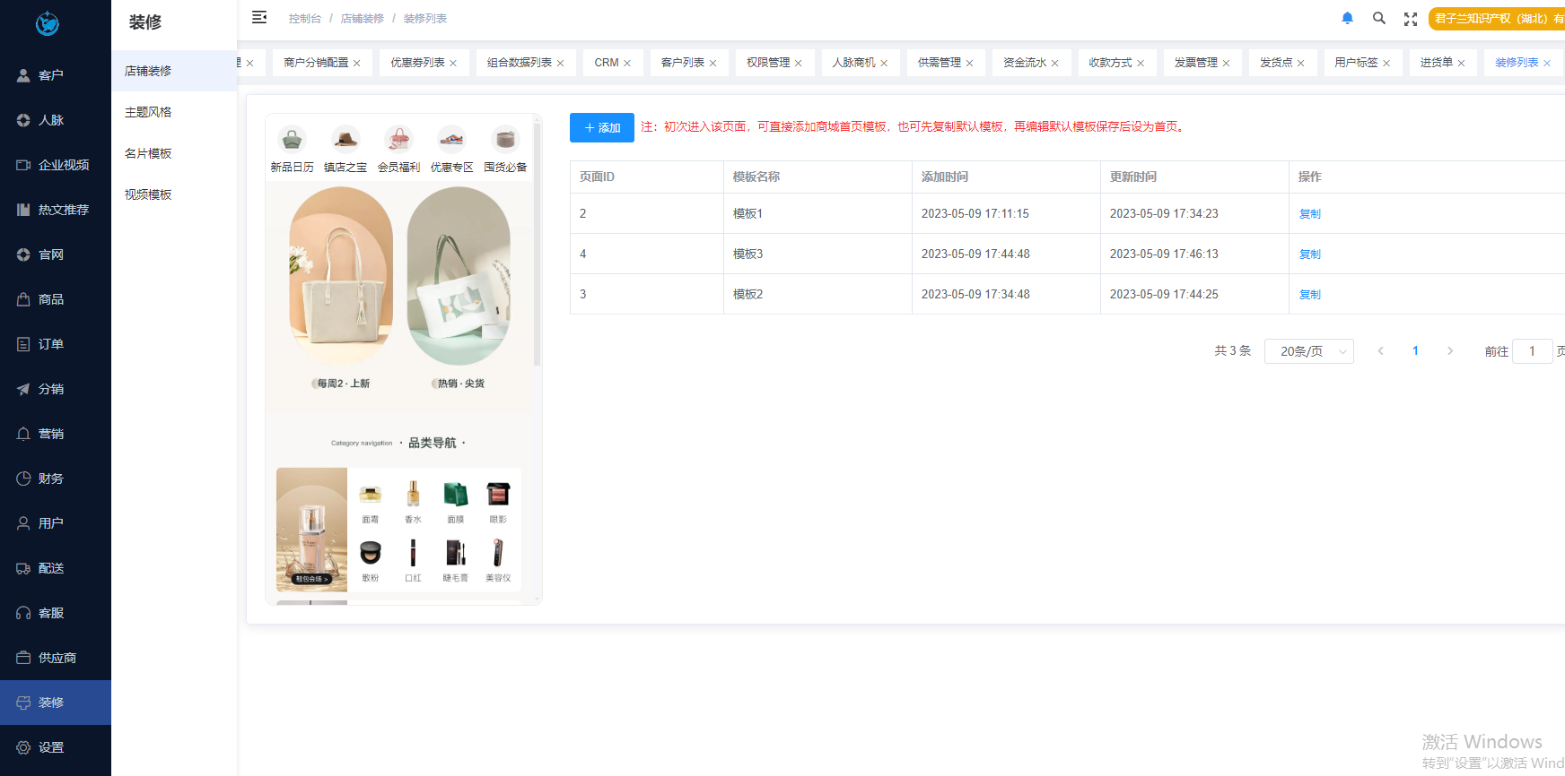

**三、私有化部署**

**支持自定义品牌、独立版小程序、独立管理后台、自主域名、自主数据库、技术对接群**

**此版本为但企业私有版，企业员工名片个数最多可创建30个，如超过限额可联系客服升级**

**四、OEM**

**自动以品牌logo、独立版小程序、独立管理后台、自主域名、自主数据库、多商户入驻版、智能体私有化部署、自主招商、自主定价销售**